

**TAREA 4: modos de movimiento de robot**

Manzo Torres Marcos

6° A Ing. Mecatrónica

Un **robot industrial** es un manipulador multifuncional reprogramable, capaz de mover materias, piezas, herramientas, o dispositivos especiales, según trayectorias variables, programadas para realizar tareas diversas.

Esta definición, ligeramente modificada, ha sido adoptada por la Organización Internacional de Estándares (ISO) que define al robot industrial como:

Manipulador multifuncional reprogramable con varios grados de libertad, capaz de manipular materias, piezas, herramientas o dispositivos especiales según trayectorias variables programadas para realizar tareas diversas.

Se incluye en esta definición la necesidad de que el robot tenga varios grados de libertad. Una definición más completa es la establecida por la Asociación Francesa de Normalización (AFNOR), que define primero el manipulador y, basándose en dicha definición, el robot:

**Manipulador**: mecanismo formado generalmente por elementos en serie, articulados entre sí, destinado al agarre y desplazamiento de objetos. Es multifuncional y puede ser gobernado directamente por un operador humano o lógico.  
  
**Robot**: manipulador automático servo-controlado, reprogramable, polivalente, capaz de posicionar y orientar piezas, útiles o dispositivos especiales, siguiendo trayectorias variables reprogramables, para la ejecución de tareas variadas. Normalmente tiene la forma de uno o varios brazos terminados en una muñeca. Su unidad de control incluye un dispositivo de memoria y ocasionalmente de percepción del entorno. Normalmente su uso es el de realizar una tarea de manera cíclica, pudiéndose adaptar a otra sin cambios permanentes en su material.

Por último, la Federación Internacional de Robótica (IFR) distingue entre robot industrial de manipulación y otros robots:

Por robot industrial de manipulación se entiende una maquina de manipulación automática, reprogramable y multifuncional con tres o más ejes que pueden posicionar y orientar materias, piezas, herramientas o dispositivos especiales para la ejecución de trabajos diversos en las diferentes etapas de la producción industrial, ya sea en una posición fija o en movimiento.

En esta definición se debe entender que la reprogramabilidad y la multifunción se consiguen sin modificaciones físicas del robot.

Común en todas las definiciones anteriores es la aceptación del robot industrial como un brazo mecánico con capacidad de manipulación y que incorpora un control más o menos complejo. Un sistema robotizado, en cambio, es un concepto más amplio. Engloba todos aquellos dispositivos que realizan tareas de automática en sustitución de un ser humano y que pueden incorporar o no a uno o varios robots, siendo esto último lo más frecuente.

**Modos de movimiento de un robot**

Para conocer lo útil que puede llegar a ser un robot es necesario conocer sus propiedades, es decir, sus habilidades en cuanto al movimiento se refieren y las clases que hay de ellas.

Un robot cuanta con diferentes tipos o modos de movimiento, desde el mas simple hasta el mas complejo, dependiendo la tarea que se desee realizar, aquí podemos observar dichas clases:

* **Joint (Interpolación conjunta de ejes):** Este modo de movimiento cuenta con distintas características que lo conforman, tales como el hecho de que la velocidad entre eje y eje es constante y equivalente en cuanto al tiempo. No es lineal desde luego además de poseer un movimiento más armónico y no robotizado. 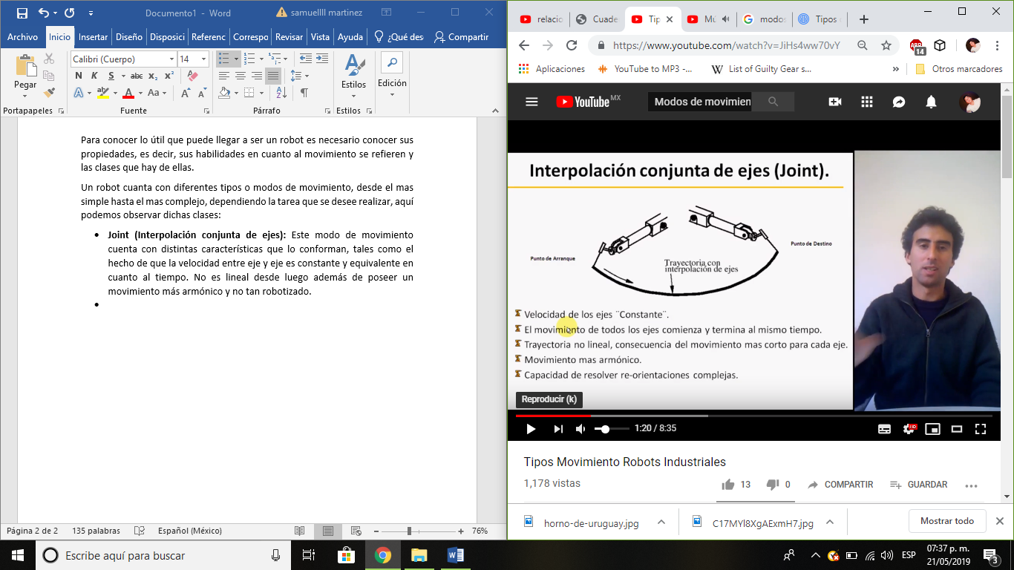
* **Interpolación Lineal:** ¿Que se puede decir de éste que su nombre no lo diga ya? A diferencia del **Joint**, este movimiento puede variar de velocidad durante el movimiento y bueno, obviamente sus ejes están coordinados lineales. 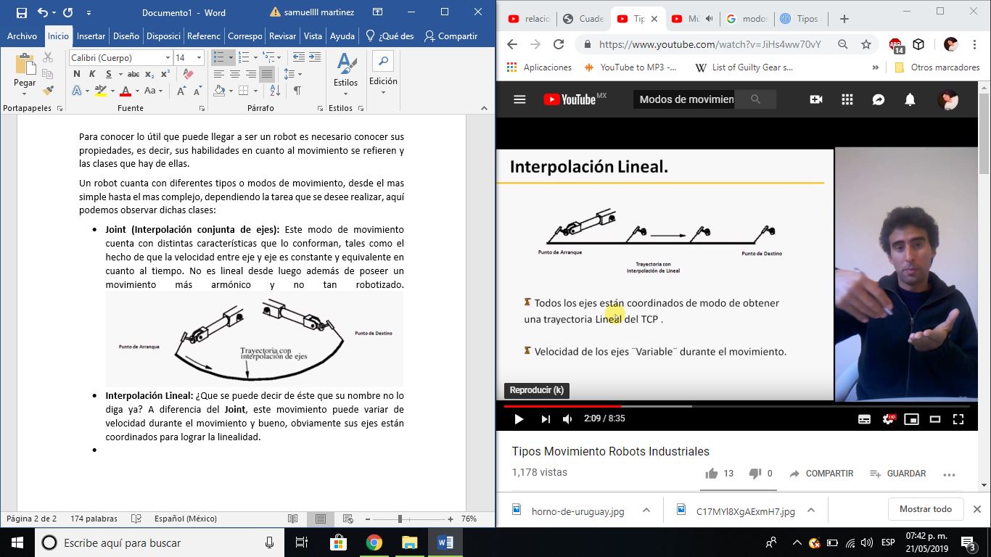
* **Interpolación Circular:** Este movimiento cuenta con 3 ejes coordinados de modo que al final el trayecto se a realizado un movimiento circular de 180° con una velocidad variable. 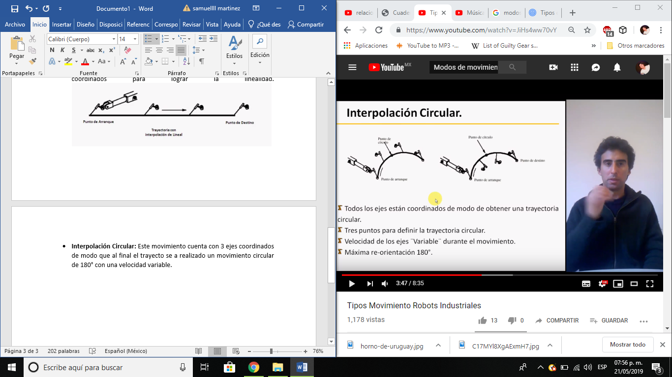
* **Trayectoria esquina (Zona):** Básicamente se trata de una trayectoria que empieza como un movimiento lineal y la tolerancia declara la finida con la que se realiza el movimiento de curva y vuelve a un movimiento lineal. 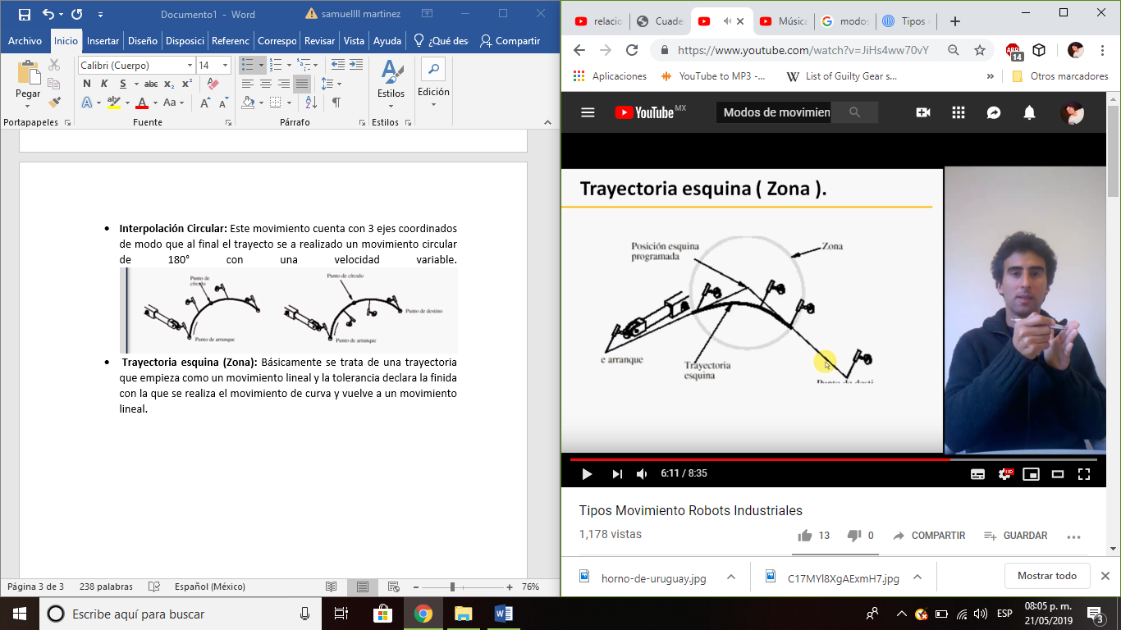

|  |  |
| --- | --- |
|  | **Clasificación de los robots según la AFRI** |
| **Tipo A** | Manipulador con control manual o telemando. |
| **Tipo B** | Manipulador automático con ciclos preajustados; regulación mediante fines de carrera o topes; control por PLC; accionamiento neumático, eléctrico o hidráulico. |
| **Tipo C** | Robot programable con trayectoria continua o punto a punto. Carece de conocimiento sobre su entorno. |
| **Tipo D** | Robot capaz de adquirir datos de su entorno, readaptando su tarea en función de estos. |

(AFRI) Asociación Francesa de Robótica Industrial.

La IFR distingue entre cuatro tipos de robots:

1. Robot secuencial.
2. Robot de trayectoria controlable.
3. Robot adaptativo.
4. Robot tele manipulado.

|  |  |
| --- | --- |
|  | **Clasificación de los robots industriales en generaciones** |
| **1ª Generación** | Repite la tarea programada secuencialmente. No toma en cuenta las posibles alteraciones de su entorno. |
| **2ª Generación** | Adquiere información limitada de su entorno y actúa en consecuencia. Puede localizar, clasificar (visión) y detectar esfuerzos y adaptar sus movimientos en consecuencia. |
| **3ª Generación** | Su programación se realiza mediante el empleo de un lenguaje natural. Posee la capacidad para la planificación automática de sus tareas. |

|  |  |  |  |  |
| --- | --- | --- | --- | --- |
| **Clasificación de los robots según T. M. Knasel** | | | | |
| **Generación** | **Nombre** | **Tipo de Control** | **Grado de movilidad** | **Usos más frecuentes** |
| **1 (1982)** | *Pick & place* | Fines de carrera, aprendizaje | Ninguno | Manipulación, servicio de maquinas |
| **2 (1984)** | Servo | Servocontrol, trayectoria continua, progr. condicional | Desplazamiento por vía | Soldadura, pintura |
| **3 (1989)** | Ensamblado | Servos de precisión, visión, tacto, | Guiado por vía | Ensamblado, desbardado |
| **4 (2000)** | Móvil | Sensores inteligentes | Patas, ruedas | Construcción, mantenimiento |
| **5 (2010)** | Especiales | Controlados con técnicas de IA | Andante, saltarín | Militar, espacial |